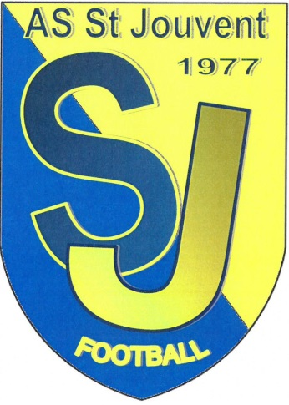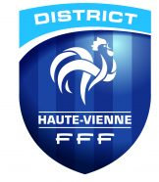

DROIT A L’IMAGE
Je soussigné(e) :
NOM : ………………………………. Prénom : …………………………
Date de naissance : …………………………...
Adresse : ………………………………………………………………….. ……………………………………………………………………………...
Autorise, à titre gratuit, l’as-saint-jouvent Foot à :
- prendre des photographies me mettant en scène ou me filmer lors des activités sportives ou des diverses manifestations de l’as-saint-jouvent Foot - reproduire et diffuser ces images (bulletin municipal, presse, site internet de l’as-saint-jouvent Foot).
Les différents commentaires ou légendes accompagnant la reproduction ou la représentation de ces images ne devront pas porter atteinte à la réputation ou à la vie privée.
Fait à : Le : / /
Signature ( du représentant légal si mineur )

Adresse mail : as-saint-jouvent@footeo.com

